ΤΑ ΓΚΡΑΦΙΤΙ, ΕΓΚΛΗΜΑ Η ΤΕΧΝΗ;

Ένα από τα βασικά ερωτήματα που απασχολούν τον κόσμο και τα Μ.Μ.Ε. αλλά και την κοινή γνώμη σχετικά με το λεγόμενο «graffiti», είναι κατά πόσο προσδιορίζεται ως εγκληματική πράξη ή ως τέχνη.
Ξεκινώντας από τον τίτλο, από τον ορισμό της τέχνης προς τον ορισμό του graffiti, η τέχνη είναι δύσκολο να ορισθεί. Στην κάθε μία ξεχωριστή περίπτωση , μόνο , μπορούμε να ορίσουμε εάν «ένα έργο φέρει την καλλιτεχνική ιδιότητα βάσει συνεφαρμογής περισσοτέρων κριτηρίων», ενώ, οι ειδικοί ορίζουν την τέχνη ως το «προϊόν της παραγωγικής και δημιουργικής ικανότητας του ανθρώπου». Σύμφωνα με το Σύνταγμα της χώρας μας η τέχνη και η επιστήμη, η έρευνα και η διδασκαλία είναι¨ ελεύθερες¨. Όμως, το δικαίωμα στην ελευθερία της τέχνης αντιδιαστέλλεται από διάφορους νομικούς κανονισμούς όπου με αυτό προστατεύεται η ελευθερία της γνώμης και της έκφρασης κάτι που σημαίνει τελικώς ότι «στην τέχνη μπαίνουν όρια», αυτά του ποινικού νόμο. Έτσι, κατά τον ελληνικό Ποινικό Κώδικα όποιος με πρόθεση καταστρέφει ή βλάπτει ξένη ιδιοκτησία θεωρείται ποινικό αδίκημα .
Επομένως , το «graffiti» ή αλλιώς η «τοιχογραφία» και το «street art» ή αλλιώς η «τέχνη του δρόμου» είναι η αντίδραση του κόσμου απέναντι στο καθεστώς. Δηλαδή, το graffiti «αναφέρεται σε λέξεις, φιγούρες, εικόνες - φωτογραφίες, καρικατούρες και ζωγραφιές, οι οποίες αποτυπώνονται πάνω σε επιφάνειες, οι ιδιοκτήτες των οποίων δεν έχουν δώσει άδεια γι’ αυτή τη δραστηριότητα». Αντιθέτως, το street art «αναφέρεται σε μεμβράνες πολυγράφου (στένσιλς), αυτοκόλλητα και σε αφίσες που τοποθετούνται πάνω σε επιφάνειες οι ιδιοκτήτες των οποίων δεν έχουν δώσει άδεια γι’ αυτή τη δραστηριότητα. Θα λέγαμε ότι είναι αρκετά εμφανείς οι διαφορές μεταξύ αυτών των μορφών της τέχνης και οι υπό – κατηγορίες τους, αλλά και η μοναδική τους ομοιότητα σε σχέση με την ποινική τυπικότητα. Ωστόσο, όλες οι τοιχογραφίες διακρίνονται από τον συμβολικό τους χαρακτήρα, όπως π.χ. με τα κοινωνικά μηνύματα που εκπέμπουν – καθ’ ότι δίνουν «φωνή» σε συγκεκριμένες ομάδες ανθρώπων που σύμφωνα με την εγκληματολογική «θεωρία της ετικέτας» έχουν πρωτογενώς παρεκκλίνει.
Άρα για να υπάρξει μια κοινή συμβίωση των πραγμάτων θα ρέπει να υπάρξουν κάποιοι όροι. Για παράδειγμα θα πρέπει οι άνθρωποι που κάνουν τις τοιχογραφίες να παίρνουν άδεια για τον χώρο που θέλουν να ζωγραφίσουν. Αλλά θα πρέπει και οι νόμοι να γίνουν πιο επιεικείς για τούς καλλιτέχνες για να υπάρξει μια σωστή και καλή συμβίωση των δυο μεριών.

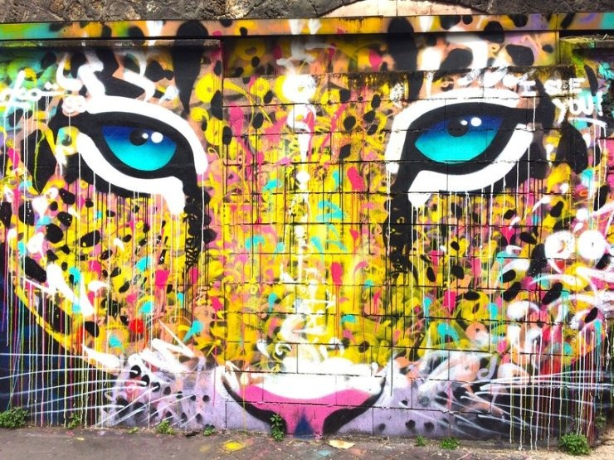

ΒΙΒΛΙΟΓΡΑΦΙΑ: https://theartofcrime.gr/apopsi-graffiti-konst-konst

